 | COLÉGIO PEDRO II – CAMPUS SÃO CRISTÓVÃO III  2ª CERTIFICAÇÃO DE MATEMÁTICA II – ANO 2015  1ª SÉRIE - MANHÃ  __ de ________________ de 2015 |  |  | CPII  CSC III
Prof. |  | Coord. MARIA HELENA M BACCAR | TURMA: | NOTA:
Nome: |  |  | NÚMERO: | NOTA:

1ª QUESTÃO (valor: 0,5)
Uma medida, em radianos, associada ao ponto M da figura abaixo é rad.

Quais são todas as outras medidas x, 0 < x < 8π, associadas a este ponto?

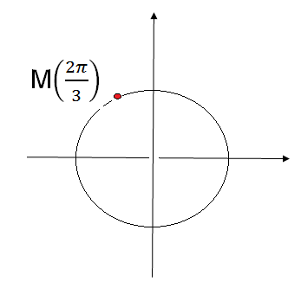

2ª QUESTÃO (valor: 1,0)
Encontre a primeira (ou menor) determinação positiva e o quadrante (da extremidade) dos arcos abaixo:

a) 1290º

b) rad

3ª QUESTÃO (valor: 0,5)
Determine as menores medidas possíveis, em graus, associadas aos arcos com extremidades, respectivamente, nos vértices M, N e Q do retângulo abaixo, inscrito no círculo trigonométrico.
Considere todos os arcos com origem no ponto (1,0).

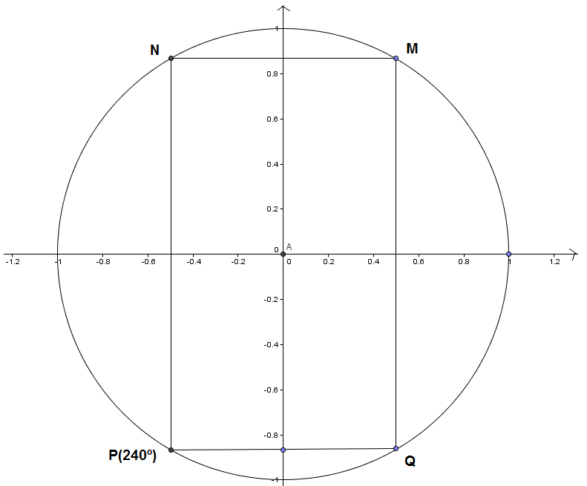

4ª QUESTÃO (valor: 0,5)
Parte de duas raias de uma pista de atletismo é da forma de um setor circular. O raio da pista interna é de 3 m, enquanto que o raio da pista externa é de 5 m, como mostra a figura abaixo:
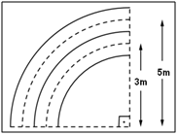
Supondo que os atletas, em ambas as raias, corram sobre a linha pontilhada, determine a diferença entre as distâncias totais percorridas pelos dois atletas. (Considere π = 3,14)

5ª QUESTÃO (valor: 1,0)
Na figura, têm-se duas circunferências coplanares e concêntricas.

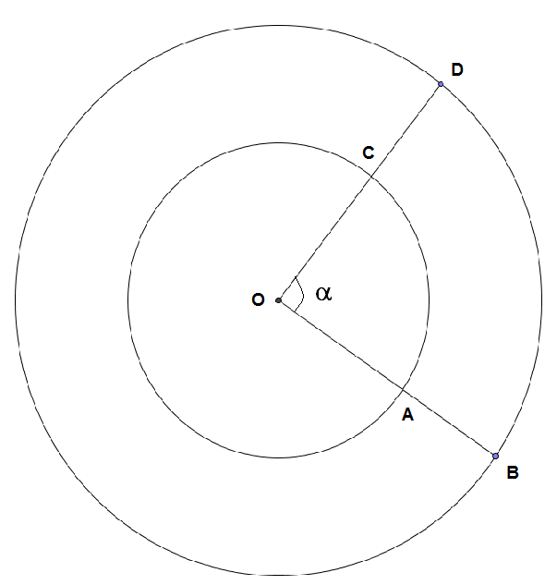

Sendo α = 1,5 rad, CD = 3 cm e o comprimento do arco AC = 6 cm, determine:

a) o raio da circunferência menor.

b) o comprimento do arco BD.

BOA PROVA

